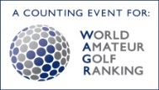
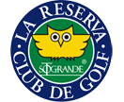


CAMPEONATO INTERNACIONAL AMATEUR DE ESPAÑA MASCULINO
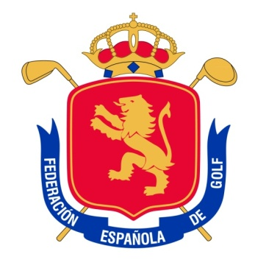
SPANISH INTERNATIONAL AMATEUR CHAMPIONSHIP
“Copa S.M. El Rey”
La Reserva Sotogrande G.C. 26 February -2 March 2014

COMITÉ DE LA PRUEBA / CHAMPIONSHIP COMMITTEE

D. PABLO FISAS AYXELÁ
Vocal del Comité Técnico Amateur Masculino de la R.F.E.G.
Member of the Amateur Committee of the Royal Spanish Golf Federation

D. JOSÉ MIGUEL SAGNIER
Vocal del Comité Técnico Amateur Masculino de la R.F.E.G.
Member of the Amateur Committee of the Royal Spanish Golf Federation

D. ASÍS DE BASTIDA
Vocal del Comité Técnico Amateur Masculino de la R.F.E.G.
Member of the Amateur Committee of the Royal Spanish Golf Federation

D. JUAN ALVAREZ
Director del Club de Golf La Reserva de Sotogrande
Manager of La Reserva Sotogrande Golf Club

D. ERNESTO FERNÁNDEZ DE GAMBOA (Director del Torneo)
Director Deportivo de la Real Federación Española de Golf.
Sport Manager of the Royal Spanish Golf Federation

CAMPEONATO INTERNACIONAL AMATEUR DE ESPAÑA MASCULINO
SPANISH INTERNATIONAL AMATEUR CHAMPIONSHIP
“Copa S.M. El Rey”
La Reserva Sotogrande G.C. 26 February -2 March 2014

ÁRBITROS / Referees

Principal - D. RAMÓN DE BASTIDA DÍAZ-TEJEIRO (Chief Referee)
D. PABLO MANSILLA GARCÍA
D. XAVIER BURJACHS ALADRÉN
D. EUGENIO ALISES RIPOLL

